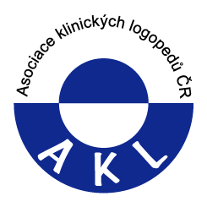Asociace klinických logopedů ČR, Rumunská 1798/1, 120 00 Praha

Krajskému úřadu
Odbor zdravotnictví

Asociace klinických logopedů ČR jako profesní organizace si Vás dovoluje požádat o zasílání oznámení a podkladů o vyhlášení výběrových řízení pro obor 903 – klinická logopedie, z důvodu možnosti poskytnutí veřejných informací pro naše členy.
Velmi bychom tuto informaci přivítali ještě před skončením lhůty pro její zveřejnění.
Oznámení o vyhlášení výběrového řízení je možno zaslat na sekretariát AKL ČR.
sekretariat@aklcr.cz

Děkujeme za pochopení a spolupráci.

PaedDr. I. Cudlínová
Předsedkyně AKL ČR

